Лабораторная работа №8

Модель конкуренции двух фирм

Ишанова А.И. группа НФИбд-02-19

Содержание

# Цель работы

Ознакомиться с моделью конкуренции фирм, реализовать модель в OpenModelica.

# Задание работы

1. Построить графики изменения оборотных средств фирмы 1 и фирмы 2 без учета постоянных издержек и с введенной нормировкой для случая 1.
2. Построить графики изменения оборотных средств фирмы 1 и фирмы 2 без учета постоянных издержек и с введенной нормировкой для случая 2.

### Вариант 18

*Случай 1.* Рассмотрим две фирмы, производящие взаимозаменяемые товары одинакового качества и находящиеся в одной рыночной нише. Считаем, что в рамках нашей модели конкурентная борьба ведётся только рыночными методами. То есть, конкуренты могут влиять на противника путем изменения параметров своего производства: себестоимость, время цикла, но не могут прямо вмешиваться в ситуацию на рынке («назначать» цену или влиять на потребителей каким-либо иным способом.) Будем считать, что постоянные издержки пренебрежимо малы, и в модели учитывать не будем. В этом случае динамика изменения объемов продаж фирмы 1 и фирмы 2 описывается следующей системой уравнений:

$$\frac{dM_{1}}{dθ}=M_{1}−\frac{b}{c_{1}}M_{1}M_{2}−\frac{a_{1}}{c_{1}}M_{1}^{2}$$

$$\frac{dM_{2}}{dθ}=\frac{c_{2}}{c_{1}}M_{2}−\frac{b}{c_{1}}M_{1}M_{2}−\frac{a_{2}}{c_{1}}M_{2}^{2}$$

где $a_{1}=\frac{p_{cr}}{τ_{1}^{2}{\tilde{p_{1}}}^{2}Nq}$, $a_{2}=\frac{p_{cr}}{τ_{2}^{2}{\tilde{p_{2}}}^{2}Nq}$, $b=\frac{p_{cr}}{τ_{1}^{2}{\tilde{p_{1}}}^{2}τ_{2}^{2}{\tilde{p_{2}}}^{2}Nq}$, $c_{1}=\frac{p_{cr}−\tilde{p_{1}}}{τ_{1}\tilde{p_{1}}}$, $c_{2}=\frac{p_{cr}−\tilde{p_{2}}}{τ_{2}\tilde{p_{2}}}$

Также введена нормировка $t=c_{1}θ$

*Случай 2.* Рассмотрим модель, когда, помимо экономического фактора влияния(изменение себестоимости, производственного цикла, использование кредита и т.п.), используются еще и социально-психологические факторы – формирование общественного предпочтения одного товара другому, не зависимо от их качества и цены. В этом случае взаимодействие двух фирм будет зависеть друг от друга, соответственно коэффициент перед $M_{1}M_{2}$ будет отличаться. Пусть в рамках рассматриваемой модели динамика изменения объемов продаж фирмы 1 и фирмы 2 описывается следующей системой уравнений:

$$\frac{dM_{1}}{dθ}=M_{1}−\frac{b}{c_{1}}M_{1}M_{2}−\frac{a_{1}}{c_{1}}M_{1}^{2}$$

$$\frac{dM_{2}}{dθ}=\frac{c_{2}}{c_{1}}M_{2}−\left(\frac{b}{c_{1}}+0.0009\right)M_{1}M_{2}−\frac{a_{2}}{c_{1}}M_{2}^{2}$$

Для обоих случаев рассмотрим задачу со следующими начальными условиями и параметрами:

$M_{0}^{1}=4.2,M_{0}^{2}=3.8,p_{cr}=11.4,N=26,q=1,τ_{1}=14,τ_{2}=22,\tilde{p_{1}}=6.6,\tilde{p_{2}}=4.5$.

**Замечание:**

Значения $p_{cr},\tilde{p_{1,2}},N$ указаны в тысячах единиц, а значения $M_{1,2}$ указаны в млн. единиц.

**Обозначения:**

N – число потребителей производимого продукта.

$τ$– длительность производственного цикла.

p – рыночная цена товара.

$\tilde{p}$– себестоимость продукта, то есть переменные издержки на производство единицы продукции.

q – максимальная потребность одного человека в продукте в единицу времени.

- безразмерное время.

1. Постройте графики изменения оборотных средств фирмы 1 и фирмы 2 без учета постоянных издержек и с введенной нормировкой для случая 1.
2. Постройте графики изменения оборотных средств фирмы 1 и фирмы 2 без учета постоянных издержек и с введенной нормировкой для случая 2.

# Теоретическое введение

**Модель одной фирмы**

Для построения модели конкуренции хотя бы двух фирм необходимо рассмотреть модель одной фирмы. Вначале рассмотрим модель фирмы, производящей продукт долговременного пользования, когда цена его определяется балансом спроса и предложения. Примем, что этот продукт занимает определенную нишу рынка и конкуренты в ней отсутствуют.

Обозначим:

$N$– число потребителей производимого продукта.

$S$– доходы потребителей данного продукта. Считаем, что доходы всех потребителей одинаковы. Это предположение справедливо, если речь идет об одной рыночной нише, т.е. производимый продукт ориентирован на определенный слой населения.

$M$– оборотные средства предприятия.

$τ$– длительность производственного цикла.

$p$– рыночная цена товара.

$\tilde{p}$– себестоимость продукта, то есть переменные издержки на производство единицы продукции.

$δ$– доля оборотных средств, идущая на покрытие переменных издержек.

$κ$– постоянные издержки, которые не зависят от количества выпускаемой продукции.

$Q\left(S/p\right)$– функция спроса, зависящая от отношения дохода S к цене p. Она равна количеству продукта, потребляемого одним потребителем в единицу времени.

Функцию спроса товаров долговременного использования часто представляют в простейшей форме:

$$Q=q−k\frac{p}{S}=q\left(1−\frac{p}{P_{cr}}\right)$$

где q – максимальная потребность одного человека в продукте в единицу времени. Эта функция падает с ростом цены и при p = $p_{cr}$ (критическая стоимость продукта) потребители отказываются от приобретения товара. Величина $p_{cr}$ = Sq/k. Параметр k – мера эластичности функции спроса по цене. Таким образом, функция спроса в форме выше является пороговой (то есть, Q(S/p) = 0 при $p≥p_{cr}$) и обладает свойствами насыщения.

Уравнения динамики оборотных средств можно записать в виде:

$$\frac{dM}{dt}=−\frac{Mδ}{τ}+NQp−κ=−\frac{Mδ}{τ}+Nq\left(1−\frac{p}{p_{cr}}\right)p−κ$$

Уравнение для рыночной цены p представим в виде:

$$\frac{dp}{dt}=γ\left(−\frac{Mδ}{τ\tilde{p}}+Nq\left(1−\frac{p}{p_{cr}}\right)\right)$$

Первый член соответствует количеству поставляемого на рынок товара (то есть, предложению), а второй член – спросу.

Параметр $γ$ зависит от скорости оборота товаров на рынке. Как правило, время торгового оборота существенно меньше времени производственного цикла $τ$. При заданном M уравнение описывает быстрое стремление цены к равновесному значению цены, которое устойчиво.

В этом случае уравнение можно заменить алгебраическим соотношением:

$$−\frac{Mδ}{τ\tilde{p}}+Nq\left(1−\frac{p}{p_{cr}}\right)=0$$

Из этого следует, что равновесное значение цены p равно:

$$p=p_{cr}\left(1−\frac{Mδ}{τ\tilde{p}Nq}\right)$$

Уравнение приобретает вид:

$$\frac{dM}{dt}=M\frac{δ}{τ}\left(\frac{p_{cr}}{\tilde{p}}−1\right)−M^{2}{\left(\frac{δ}{τ\tilde{p}}\right)}^{2}\frac{p_{cr}}{Nq}−κ$$

Уравнение имеет два стационарных решения, соответствующих условию dM/dt = 0:

$$\tilde{M_{1,2}}=\frac{1}{2}a±\sqrt{\frac{a^{2}}{4}−b}$$

где

$$a=Nq\left(1−\frac{\tilde{p}}{p_{cr}}\right)\tilde{p}\frac{τ}{δ},b=κNq\frac{{\left(τ\tilde{p}\right)}^{2}}{p_{cr}δ^{2}}$$

Cледует, что при больших постоянных издержках (в случае $a^{2}<4b$) стационарных состояний нет. Это означает, что в этих условиях фирма не может функционировать стабильно, то есть, терпит банкротство. Однако, как правило, постоянные затраты малы по сравнению с переменными (то есть, $b≪a^{2}$) и играют роль, только в случае, когда оборотные средства малы. При $b≪a$ стационарные значения M равны.

$$\tilde{M_{+}}=Nq\frac{τ}{δ}\left(1−\frac{\tilde{p}}{p_{cr}}\right)\tilde{p},\tilde{M_{−}}=κ\tilde{p}\frac{τ}{δ(p_{cr}−\tilde{p}}$$

Первое состояние $\tilde{M_{+}}$ устойчиво и соответствует стабильному функционированию предприятия. Второе состояние $\tilde{M_{−}}$ неустойчиво, так, что при $M<\tilde{M_{−}}$ оборотные средства падают (dM/dt < 0), то есть, фирма идет к банкротству. По смыслу $\tilde{M_{−}}$ соответствует начальному капиталу, необходимому для входа в рынок.

В обсуждаемой модели параметр $δ$ всюду входит в сочетании с $τ$. Это значит, что уменьшение доли оборотных средств, вкладываемых в производство, эквивалентно удлинению производственного цикла. Поэтому мы в дальнейшем положим: $δ$ = 1, а параметр $τ$ будем считать временем цикла, с учётом сказанного.[1]

# Выполнение лабораторной работы

1. Пишем код для первого случая. (fig. 1)

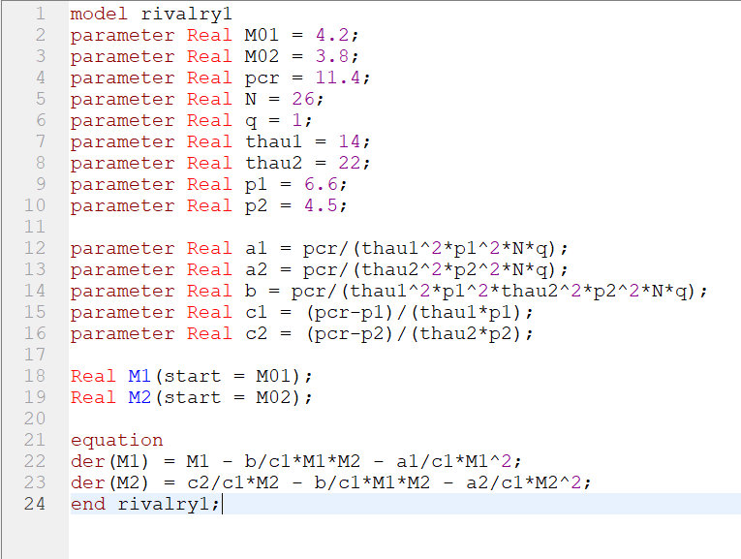

Figure 1: Код программы для 1 случая (не учитываются социально-психологические факторы)

1. Компилируем и получаем график. (fig. 2)

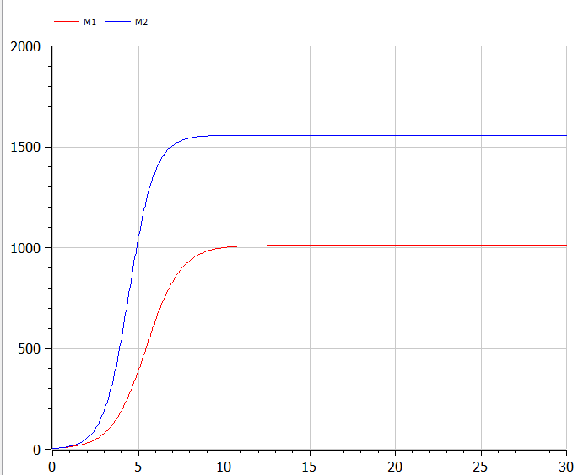

Figure 2: График для 1 случая (не учитываются социально-психологические факторы)

1. Пишем код для второго случая.(fig. 3).

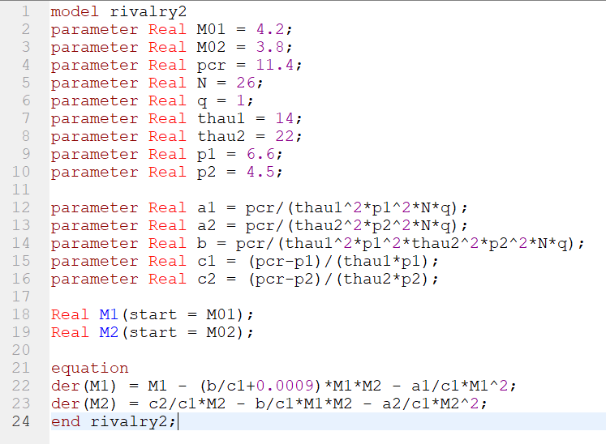

Figure 3: Код программы для 2 случая (учитываются социально-психологические факторы)

1. Компилируем и получаем график. (fig. 4)

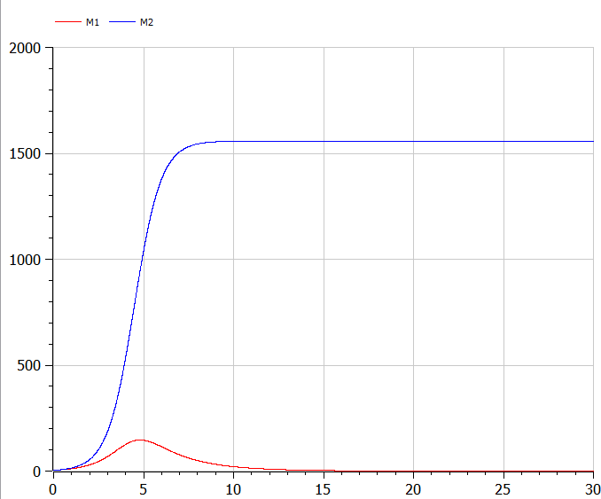

Figure 4: График для 2 случая (учитываются социально-психологические факторы)

# Вывод

В ходе выполнения данной работы мы познакомились с моделью конкуренции фирм, реализовали модели в случае, когда не учитываются социально-психологические факторы, и в случае, когда они учитываются. И получили два графика зависимости оборотных средст предприятий от нормированного времени.

# Список литературы

1. Теоретические материалы курса.